PDGarde

Introduction

Table des matières
Introduction 1
Fonctionnalités utilisateur 2
Architecture 2
Bibliothèque de Variables 2
Fonctions JS 2

Fonctionnalités utilisateur
Rechercher un utilisateur via son ID
Afficher une liste d’utilisateurs (auto-completion)
Choisir un utilisateur dans la liste
Consulter sa fiche
Modifier sa fiche
Supprimer sa fiche
Créer un utilisateur

Architecture

Diagramme Fonctionnel

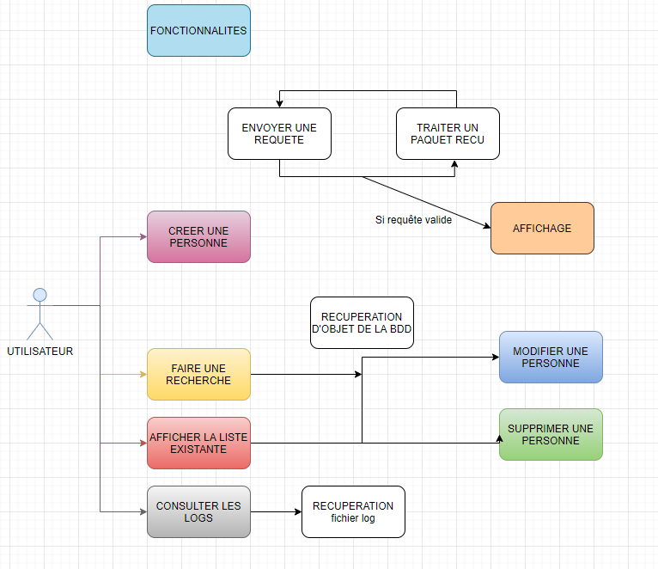

Bibliothèque de Variables

Fonctions JS

